МУНИЦИПАЛЬНОЕ ДОШКОЛЬНОЕ ОБРАЗОВАТЕЛЬНОЕ
УЧРЕЖДЕНИЕ «ДЕТСКИЙ САД № 6 «МАЛЫШКА» ОБЩЕРАЗВИВАЮЩЕГО ВИДА С ПРИОРИТЕТНЫМ
ОСУЩЕСТВЛЕНИЕМ ФИЗИЧЕСКОГО РАЗВИТИЯ ВОСПИТАННИКОВ
МУНИЦИПАЛЬНОГО ОБРАЗОВАНИЯ ЗАТО КОМАРОВСКИЙ
ОРЕНБУРГСКОЙ ОБЛАСТИ

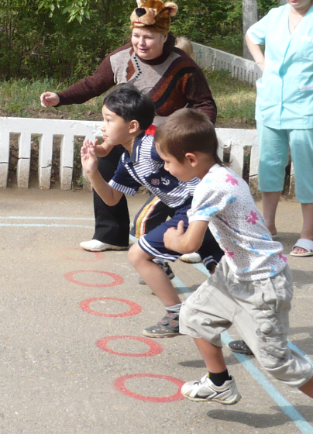

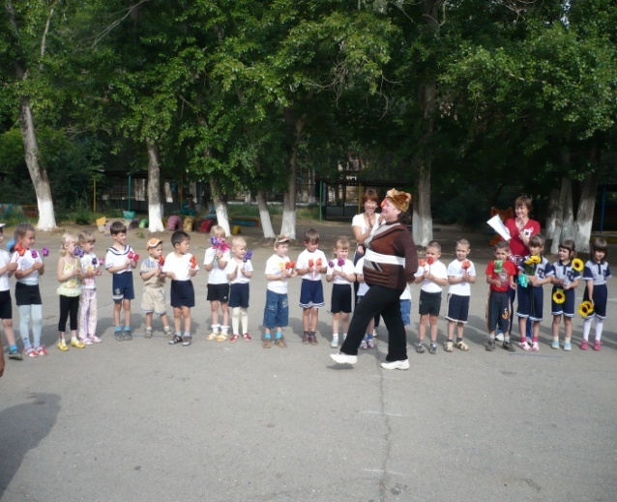
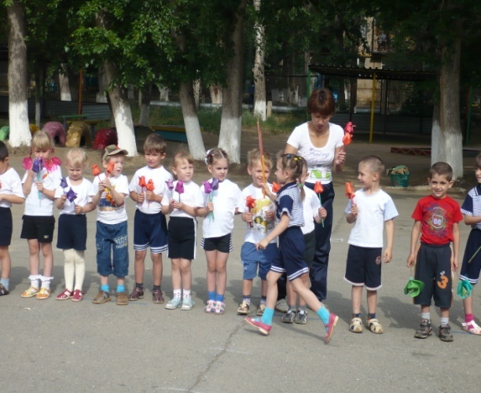

Сценарий физкультурного праздника

«Малая летняя Олимпиада»

Воспитатель по физической культуре: Лунгу Н.А.

2009 года
Утверждаю
Заведующая МДОУ д/с №6 «Малышка»
Молоканова С. В.
от « » 2009г.

ПОЛОЖЕНИЕ
о проведении Малой летней Олимпиады

1. Цели и задачи.
1.1. Популяризация летних видов спорта среди дошкольников.
1.2. Укрепление здоровья детей.
1.3. Выявление: интересов, склонностей и способностей детей; сильнейших бегунов, прыгунов, силовиков среди дошкольников МДОУ д/с «Малышка».
1.4. Воспитание у детей: скоростно-силовых способностей, выносливости, упорства, чувства товарищества и умение побеждать и проигрывать.

2. Место проведения.
2.1. Соревнования проводятся на летней площадке МДОУ д/с №6 «Малышка».
2.2. Начало соревнования в 10 – 30.

3. Программа соревнований
3.1. Открытие Малой летней Олимпиады: 10 – 30.
3.2. Бег на длинную дистанцию.
3.3. Прыжки в длину с разбега.
3.4. Метание набивного мяча.
3.5. Метание луком в цель.
3.6. Бег между предметами на 10м.
3.7. Закрытие Олимпиады.

4. Участники соревнований.
4.1. В соревнованиях принимают участие дети 4 – 7 лет.

5. Организация соревнований:
5.1. Организация соревнований возложены на главу судейской коллегии: зав. МДОУ д/с №6 «Малышка» Молоканову С. В.
Судьи на всех видах соревнований:
- бег на длинную дистанцию: Руденко Н.В.
- прыжки в длину с разбега: Наумова О.П
- метание набивного мяча: Авдонина В.Ф
- метание луком в цель: Денисова Л.З.
- бег между предметами на 10м.: Сель Н.Н., Калосюк Е. С.
- ведущий-воспитатель: Лунгу Н.А.

6. Определение и награждение победителей.
6.1. Победители определяются по наилучшему результату, показанному в каждом виде соревнований среди средних, старших и подготовительных групп.
6.2. Победители награждаются медалями, дипломами.

Категория: спортивный праздник
Цель: способствовать формированию интереса детей к летним олимпийским видам спорта как соревнованием через двигательные умения и навыки.

Задачи:
1. Упражнять в забеге на длинные дистанции и беге змейкой между предметами на 10м.
2. Закрепить метание набивного мяча на дальность в цель, прыжки в длину с разбега.
3. Воспитание взаимовыручки, смелости, ловкости, силы и выносливости.

Оборудование:
Олимпийский флаг, олимпийский «огонь», фонограмма для открытия и закрытия Олимпиады, костюм Олимпийского мишки (талисмана), секундомеры, сантиметры, набивной мяч, цветы по 2 штуки на каждого ребенка, майки с номерами для участников, цветы, разметка, украшения мини-площадок.

Ход праздника

Ведущий: | Уважаемые гости и дети, все взрослые, я рада поприветствовать всех вас на летнем спортивном стадионе «Малышок». Всем – физкульт -…
Все: | Привет!
Ведущий | Мы начинаем парад с летних Олимпийских игр.
Парад спортсменов, участников летней Олимпиады.
Представление команд. Дети проходят и останавливаются по цветам в Олимпийских кольцах, в руках у детей цветы.

Ведущий: | Дорогие друзья! Мировое Олимпийское движение развивается. Развивается Олимпийское движение и в нашем детском саду. Все команды оставят свои следы на арене летних Олимпийских игр. Мы желаем удачи всем нашим спортсменам.  Команды спортсменов из детского сада «Малышка», к летней Олимпийским играм готовы?
Дети: | Готовы!
Ведущий (обращаясь к главному судье): | Все команды к соревнованиям готовы! Разрешите открыть Малые летние Олимпийские игры.
Главный судья: | Считать Малые Олимпийские игры открытыми!
Звучат фанфары.

Ведущий: | Право поднять Олимпийский флаг предоставляется Юхневичу Александру – участнику Зимней Олимпиады.  Флаг поднять! Огонь Олимпиады зажечь!
Праздник открывают показательные выступления спортсменов с цветами.
Спортивные упражнения с цветами. Перестроение: образуют два круга. В конце перестраиваются в 2 полукруга.

Ведущий: | У каждой страны, принимающей участие в Олимпийских играх есть свой талисман. Считается, что он приносит удачу спортсменам. На летних Олимпийских играх в 1980 году в Москве у команды России таким талисманом был Олимпийский Мишка.
Выбегает Мишка, приветствует детей-спортсменов.
Дети исполняют несколько концертных номеров:
1. Танец с Олимпийским Мишкой.
2. Стихи.

1-ый ребенок(I подг. группа): | Спорт нам плечи расправляет  Силу, ловкость нам дает  Он нам мышцы развевает  На рекорды нас зовет.
2-ой ребенок (II подг. группа): | Ярким солнцем озарен,  Нас встречает стадион.  Тренируясь, мы растем,  Мы сильнее с каждым днем!
Песня «Физкульт – ура!».

3-ий ребенок (I старшая группа): | Что такое Олимпиада?  Это честный спортивный бой!  В ней участвовать – это награда.  Победить же может любой.
Ведущий: | Сейчас от имени всех участников будет дана торжественная клятва.  Клятва  Я буду честно бороться  Я буду подчиняться законам соревнований  Клянусь! Клянусь! Клянусь!
Ведущий: | А теперь я предоставляю слово главному судье соревнований.
Главный судья: | От имени всех судей я обещаю, что на Малых Олимпийских играх мы будем исполнять наши обязанности честно, уважая и соблюдая правила, по которым они проводятся.
Олимпийский Мишка: | Девиз соревнований: «Главное не победа, а участие!»  Вы все становитесь участниками нашей Малой Олимпиады, где покажите свою ловкость, быстроту, меткость.  Победителей ожидают медали за 1, 2 и 3-е места в соревнованиях.  Желаю всем успехов!
Ведущий: | Дети- спортсмены со своими судьями по своим мини-площадкам – разойдись!
II часть. Соревнования.
1. командные (средние группы)бег на 10м. между предметами
мальчики – 10 м.
девочки – 10 м.
2. Старшие группы
мальчики – метание набивного мяча на дальность
девочки – метание луком в цель.
Подготовительные группы
мальчики – забег на длинную дистанцию
девочки – прыжки в длину с разбега.
III часть. Закрытие Малых Олимпийских игр.
Общий сбор. Награждение

Главный судья: | За участие в Малых Олимпийских играх все группы награждаются памятными дипломами.
Вручение дипломов.

Главный судья: | Всех детей, кто получил медали – просим пройти круг почета.
Ведущий: | А теперь все дружно споем песню и попрощаемся с нашим талисманом.
Песня «До свиданья – Москва».

Ведущий: | Право опустить флаг предоставляется…(имена победителей)  Флаг опустить!  Огонь вынести!  Вот и закончился наш праздник, еще раз поаплодируем нашим участникам.  Пусть как цветы в родном краю  Растут ребята наши  Пусть будут крепче с каждым днем  И с каждым годом краше!

